ПРОЕКТ
муниципальной программы
профессиональной ориентации и
обеспечению адаптации к рынку труда
учащихся и выпускников
общеобразовательных учреждений
Кукморского муниципального района Республики Татарстан
«Будь патриотом своей малой Родины»
на 2016 - 2020 годы

Паспорт программы

Наименование программы | Муниципальная программа профессиональной ориентации и обеспечению адаптации к рынку труда учащихся и выпускников общеобразовательных учреждений Кукморского муниципального района Республики Татарстан «Будь патриотом своей малой Родины»на 2016 - 2020 годы
Основания для разработки программы | - Конституция Российской Федерации от 12 декабря 1993 г. (с учетом поправок, внесенных Законом РФ о поправках к Конституции Российской Федерации от 30.12.2008 г. №6-ФКЗ и от 30.12.2008 г. №7-ФКЗ) гл. 2, ст. 37  - Конвенция ООН о правах ребенка  - Федеральный закон «Об образовании в Российской Федерации» от 29 декабря 2012 г. № 273-ФЗ, ст. 42, п.4  - Федеральный закон «Об основных гарантиях прав ребенка в РФ» от 24 июля 1998 г. №124-ФЗ (в ред. Федеральных законов от 03.12.2011 г. №378-ФЗ), гл. 2, ст.11  - Национальная доктрина образования в Российской Федерации на период до 2025 года (Постановление Правительства РФ от 4 октября 2000 г. №751)  - Концепция профильного обучения в учреждениях общего среднего образования  - Приказ Министерства образования и науки РФ от 29 августа 2013 г. №1008 «Об утверждении порядка организации и осуществления образовательной деятельности по дополнительным общеобразовательным программам»  - Письмо Министерства образования и науки РФ от 19.07.2011 г. №МОН-П-1968 «О комплексе мер по проведению профессиональной ориентации учащихся образовательных учреждений общего образования. Поручение Правительства Российской Федерации от 19 марта 2011 г. № АЖ-П12-1623»  - Приказ Министерства образования и науки Республики Татарстан №360/15 от 27 января 2015 г. «Об утверждении «дорожной карты» (плана мероприятий) по модернизации системы профессиональной ориентации в Республики Татарстан в 2015 году»
Заказчик – координатор программы | Исполнительный комитет Кукморского муниципального района Республики Татарстан
Разработчики программы | Управление образования Исполнительного комитета Кукморского муниципального района Республики Татарстан
Основные исполнители программы | Управление образования, Центр труда и занятости населения, учреждения высшего и среднего, начального профессионального образования,  общеобразовательные учреждения, учреждения дополнительного образования детей, дошкольные образовательные учреждения
Сроки выполнения и этапы реализации программы | - 2016г.  Подготовительный этап: анализ ситуации, работа группы по разработке Этапы программы  2016г. – 2017г.  Изучение инструментов реализации программы  2017г. – 2019г.  Основной этап: реализация ведущих направлений Программы  2019г. – 2020г.  Заключительный этап: анализ результатов и подведение итогов, определение целевых ориентиров для разработки новой программы с учетом выводов реализуемой программы
Цель программы | Формирование у обучающихся и воспитанников внутренней готовности к осознанному и самостоятельному выбору профессиональной деятельности через создание эффективно действующей системы ранней профилизации и профессионального самоопределения обучающихся с учетом социально - экономической ситуации Кукморского муниципального района
Основные задачи программы | - Создание единого пространства профессионального выбора на основе анализа образовательных запросов, потребностей рынка труда поселка и района;  - Создание в районе эффективно действующей системы профессиональной ориентации, содействующей осознанному выбору сферы деятельности выпускниками образовательных учреждений;  - Создание информационно - методического обеспечения системы профессиональной ориентации молодежи через привлечение социальных партнеров;  - Содействие ранней профилизации воспитанников дошкольных учреждений с целью расширения знаний о мире профессий, формировании интереса к трудовой деятельности взрослых;  - Обеспечение условий для самоопределения обучающихся в профессиональной сфере;  - Организация сетевого взаимодействия образовательных организаций, учреждений профессионального образования, предприятий и организаций поселка и района по вопросу профессионального самоопределения обучающихся;  - Мониторинг реализации Программы: выявление, изучение, обобщение, распространение позитивного педагогического опыта, направленного на дальнейшее профессиональное самоопределение обучающихся;  8. Создание Муниципальных Центров Профориентации по направлениям работы (МЦП) (базовая составляющая); апробация и внедрение современных методик профориентации;  9. Создание условий для проведения «профессиональных проб»;  10. Организация вариативных форм «профессиональных проб» на всех ступенях с учетом результатов диагностики;  11. Разработка системы просветительской работы с семьей.
Основные направления Программы | - Профориентационное просвещение (популяризация профессий, информирование учащихся и выпускников общеобразовательных школ, их родителей и педагогов о рынке труда и образовательных услуг для решения задач профессионального выбора и обучения);  - Предварительная и углубленная профессиональная диагностика (направлена на выявление интересов и способностей личности к той или иной профессии);  - Профессиональное консультирование, нацеленное на оказание групповой и индивидуальной помощи в выборе профессии со стороны психологов;  - Профориентационное обучение, предпрофильная и профильная подготовка;  - Массовая работа, направленная на повышение привлекательности начального, среднего и высшего профессионального образования и значимости своевременного и правильного выбора профессии;
Объем и источники софинанси-рования | Муниципальный бюджет Кукморского муниципального района
Партнеры  проекта | Центр занятости населения, КДН и ЗП, правоохранительные органы, СМИ: газета «Трудовая слава», радио «Кукмара авазы», градообразующие предприятия района
Ожидаемые результаты реализации Программы | 1. Повышение мотивации выпускников общеобразовательных учреждений к профессиональной деятельности с учетом профессиональных предпочтений и потребностей рынка труда Кукморского муниципального района;  2. Эффективное функционирование созданных МЦП, взаимодействие субъектов профориентациив муниципалитете с координацией в МЦП;  4. Увеличениеколичества «профессиональных проб»для обучающихся школ;  5. Подготовлены специалистыпо профориентации для МЦП;  6. Скорректированы учебные планы школ, включены часы профориентации за счет вариативной части и школьного компонента;  7. Создан методический комплекспо профессиональной ориентации школьников (фильмы, презентации, брошюры, создание web- сайтов и др.);  8. Информационное сопровождениедеятельности МЦП по вопросу профессионального самоопределения(газетные публикации, передачи на местном радио, размещение информации на сайтах);  9. Создана база профориентационных диагностик и исследованийпо единым методикам;  10. Создана в районе система профориентационной работы, мотивирующей молодежь к трудовой деятельности и к специальностям, востребованным на рынке труда Кукморского муниципального района;  11. Внедрены инновационные модели социального партнерства в проведении профориентационных мероприятий, направленных на социально-экономическую адаптацию молодежи на рынке труда.
Целевые индикаторы | - 1. Наличие соглашений образовательных учреждений с предприятиями, организациями и учреждениями профессионального образования;  - 2. Внедрение современных информационных технологий профориентационной работы;  - 3. Увеличение количества «профессиональных проб» на базе МЦП;  - 4. Увеличение количества специалистов предприятий,задействованных в организации профориентационной работы в образовательных учреждениях муниципального района;  - 5. Ежегодное участие и результативность школьников в работе международного некоммерческого движения JuniorSkillsRussia с целью повышения престижа рабочих профессий и развития профессионального образования;  - 6. Позитивная динамика осознанного выбора профильных предметов и профильных экзаменов на государственной итоговой аттестации;  - 7. Позитивная динамика количества трудоустроенных выпускников.
Система организации управления и контроля за исполнением программы | Управление и контроль над исполнением Программы осуществляет Исполнительный комитет, Управление образования Исполнительного комитета Кукморского муниципального района Республики Татарстан.

Пояснительная записка

В содержании национальной образовательной инициативы «Наша новая школа» отмечено, что в 21 веке «…важнейшими качествами личности становятся инициативность, способность творчески мыслить и находить нестандартные решения, умение выбирать профессиональный путь, готовность обучаться в течение всей жизни. Все эти навыки формируются с детства. Школа является критически важным элементом в этом процессе…» Условия рыночной экономики указывают на то, что, человеку, в течение всех этапов профессиональной жизни потребуются умения и навыки выбора профессии, самоопределения, трудоустройства, конкурентного поведения, что в условиях рыночных отношений будет определять эффективную занятость и конкурентоспособность.
Большинство выпускников не имеют представления о реальном спросе на специалистов на рынке труда. Преобладает случайный, внесоциальный выбор, влекущий за собой личностные и социальные издержки. Подростки, окончившие общеобразовательную школу, оказываются, не подготовлены к новым требованиям политической, социально-экономической и кадровой ситуации, остаются не востребованными на современном рынке труда. Решение данной проблемы во многом определяется успешностью организации трудового обучения и профессиональной ориентации школьников. В современном обществе ощущается острая нехватка рабочих специальностей для работы в промышленности, жилищно-коммунальном, строительном секторе экономики. По данным Росгосстата в 2015 году среди вакансий, заявленных работодателями, рабочие профессии по стране составили 71%. Выпускники школ по-прежнему ориентированы в основном на юристов, экономистов, менеджеров, банковских работников, перепроизводство которых превосходит спрос на рынке труда по официальным данным в три раза, несмотря на острую нехватку рабочих специальностей в стране.
Современная экономическая и политическая обстановка района заставляет предъявлять все более высокие требования к индивидуальным психофизиологическим особенностям человека. Рыночные отношения кардинально меняют характер и цели труда: возрастает его интенсивность, усиливается напряженность, требуется высокий профессионализм, выносливость и ответственность.
В связи с этим огромное внимание необходимо уделять проведению целенаправленнойпрофориентационнойработы среди школьников, которая должна опираться на глубокое знание всей системы основных факторов, определяющих формирование профессиональных намерений личности и пути ее реализации.

Актуальность проекта

В 2015 году в Кукморском муниципальном районе стартовал проект создания Промышленного парка «Кукмор», началось строительство инфраструктуры. В 2016 была разработана Концепция промышленного парка «Кукмор». Специализация парка: производственные предприятия различных отраслей промышленности.
Целевые показатели на 2026 год – этопредоставить резидентам 27,2 га земельных участков типа greenfield, разместить не менее 19 резидентов, создать не менее 830 рабочих мест, обеспечить объемы производства резидентов более 4999 миллионов рублей в год, обеспечить налоговые поступления в бюджеты всех уровней в размере 466,2 млн.руб. в год.
Основные задачи Промышленного парка:
-Привлечение инвестиций и стимулирование социально-экономического развития Республики Татарстан и Кукморского района;
-Формирование инфраструктуры для размещения производственных предприятий, соответствующей отраслевой специализации парка;
-Увеличение налогооблагаемой базы и налоговых поступления в бюджеты различных уровней, создание новых рабочих мест.
Резиденты промышленного парка:
ООО «Сплав»- строительство цеха алюминиевого лития;
ООО «Сафия» - нанесение покрытий на металлические изделия;
ООО «Волга» - производство рапсового масла;
ООО «Бозкурт» - переработка картофеля;
ООО молочный комбинат «Касымовский»- производство молочной и кисломолочной продукции;
КФХ Мустафин А.И.- переработка молочной продукции;
ИП Гарипов И.Н.- производство полимерпесчанных изделий;
ООО «Намус – Гранд»- производство автоклавного газобетона.
Открытие новых рабочих мест для молодежи района предполагает и необходимость в обучении рабочим профессиям.
В связи с этим возникла необходимость организовать в районе усиленную профориентационную работу в ОУ, направленную на формирование у учащихся сознательного отношения к труду, воспитания любви к своей малой Родине.

Анализ состояния профориентационной работы в ОУ

Современная школа многому учит, но мало рассказывает о профессиональной деятельности людей различных профессий надеясь, что эту задачу выполнят высшие и средние учебные заведения, таким образом, выбор будущей профессии ложится на плечи выпускников и их родителей. Поэтому необходимо обучающимся дать возможность познакомиться с профессией на практике, узнать ее особенности для будущего самоопределения.
О том, что выпускники выбирают все меньше рабочих профессий свидетельствуют данные по трудоустройству выпускников 9, 11 классов.

Сведения о трудоустройстве выпускников
9-х классов муниципальных общеобразовательных учреждений

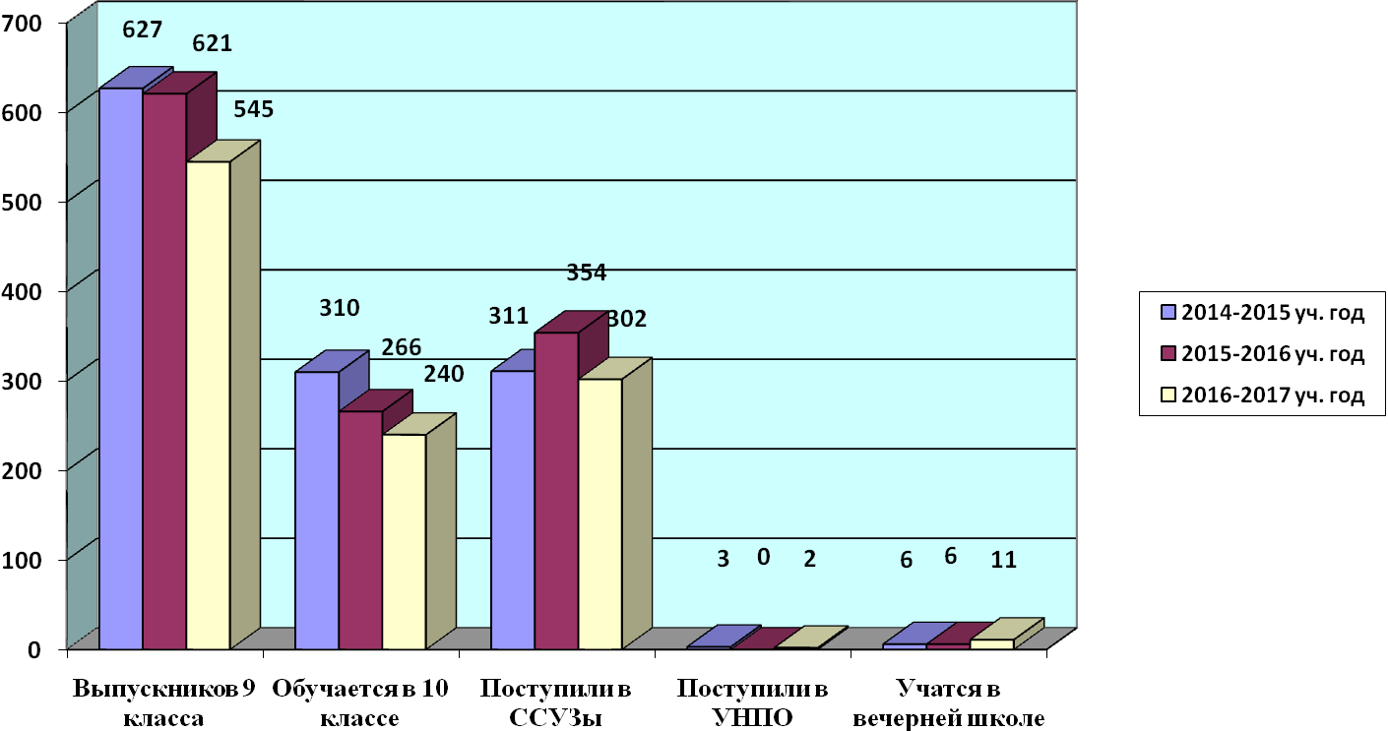
Сведения о трудоустройстве выпускников
11-х классов муниципальных общеобразовательных учреждений

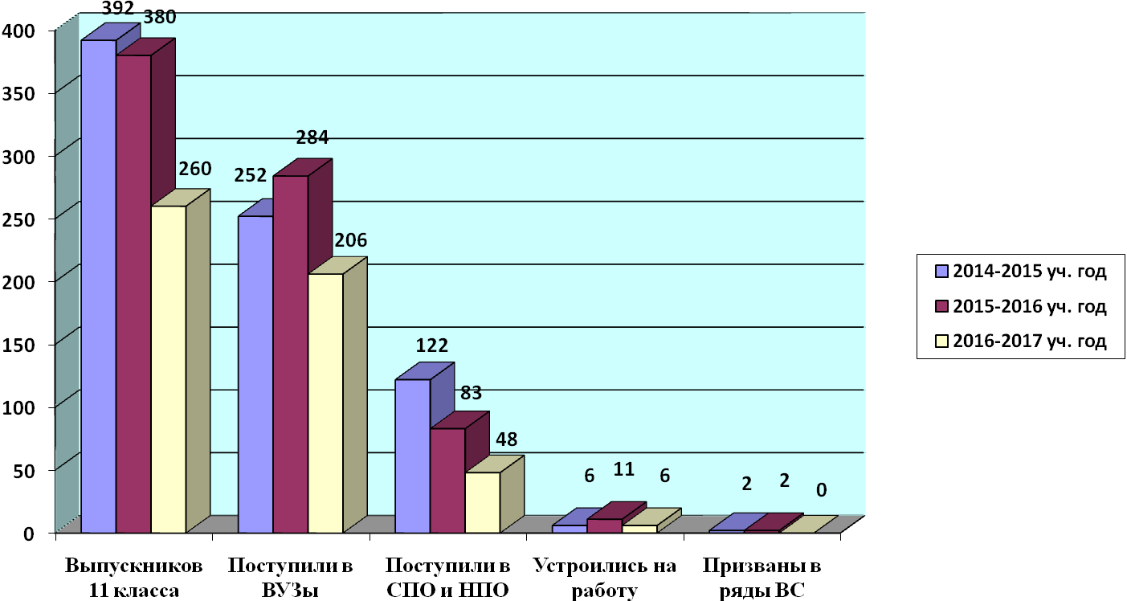
Одной из составляющих сторон системы профориентации является диагностика профессиональной направленности учащихся 4, 8, 9, 11 классов, которую проводят педагоги-психологи школ и Центр занятости населения. Одна из диагностик «Определение индивидуальной профессиональной перспективы обучающихся», которая была проведена в 2016 году среди обучающихся школ, показала следующие результаты:

Сводная таблица по результатам диагностики «Определение
индивидуальной профессиональной перспективы обучающихся»
(сокращенный вариант)

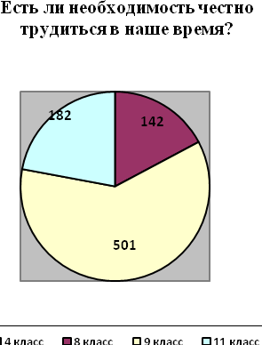 | 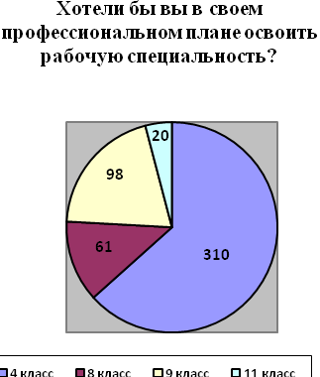
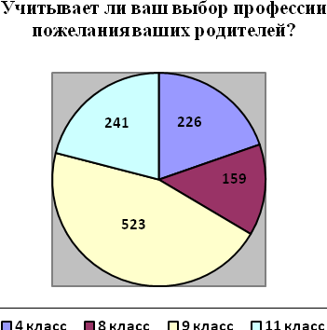 | 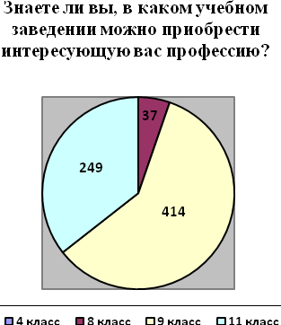

Результаты анкетирования показывают, что интерес к рабочим профессиям у младших школьников значительно выше, чем у обучающихся основной школы. К окончанию средней школы выбор в пользу рабочих специальностей минимален.
Очевидным стал факт зависимости стартовых возможностей старшеклассников на пороге окончания средней школы при выборе дальнейшего самоопределения. Серьезным препятствием в этой связи становится экономическое и социальное благополучие семей, в которых они проживают. Учитывая решающую роль семьи в процессе социализации подрастающего поколения, ее социального положения в социально-профессиональной ориентации молодежи на рабочие профессии, акцент в профориентационной работе школ следует делать на тех школьников, чьи родители по социальному положению являются рабочими, используя традиции семей, пропагандируя трудовые династии. В неполных семьях, где нет отца, целесообразно формировать у молодежи профессиональную направленность на рабочие профессии на основе необходимости сравнительно раннего социального созревания и материальной поддержки семьи.
В настоящий момент существующие формы и методы профориентационной работы со школьниками не срабатывают, так как не носят системный характер, отсутствует взаимодействие с социальными партнерами в данном направлении деятельности, в большинстве случаев школьники лишены возможности попробовать себя в той или иной профессии.
В рамках реализации программы была разработана модель работы с обучающимися разных возрастных групп по профессиональному самоопределению:

Ступени:

1 ступень ДОУ
Знакомство с профессиями родителей. Знакомство с миром профессий.

1 ступень (1-4кл.)
Знакомство с профессиями родителей. Знакомство с миром профессий. Расширение круга интересов обучающихся через систему дополнительного образования, вовлечение обучающихся в учебно-познавательные и воспитательные виды деятельности.
2 ступень (5-7кл.)
Изучение способностей обучающихся. Изучение индивидуальных психологических особенностей учащихся. Изучение профессиональных намерений, интересов. Взаимодействие классных руководителей с учителями-предметниками и родителями обучающихся по выявлению способностей, склонностей учащихся. Знакомство с миром профессий, с востребованными профессиями на рынке труда.
3 ступень (8-11кл.)
Активизация интереса к выбору профессии, формирование правильного понимания сущности профессии и самоопределение, компьютерная диагностика профессиональной предрасположенности, уточнение сведений об учебных заведениях, об ошибках в выборе профессий, выбор профиля обучения в старшей школе.

Модель работы с обучающимися разных возрастных групп по профессиональному самоопределению:

1  класс | 2  класс | 3  класс | 4  класс | 5  класс | 6  класс | 7  класс | 8  класс | 9  класс | 10  класс | 11  класс
Знакомство с миром профессий
Знакомство с профессиями родителей
Активизация интереса в выборе профессий
Формирование сущности профессии и самоопределения
Изучение рынка труда

Изучение способностей учащихся
Изучение индивидуальных психологических особенностей учащихся
Изучение профессиональных намерений, интересов
Компьютерная диагностика профессиональной предрасположенности

Встречи с представителями различных профессий
Экскурсии на предприятия промышленности и сферы услуг
Экскурсии в учреждения СПО
Информирование
о Днях открытых дверей
в ВУЗах

Модель работы с родителями обучающихся по профессиональному самоопределению:

Совместно с Центром занятости Кукморского муниципального района был определен круг профессий, в которых будут нуждаться учреждения, организации Кукморского муниципального района в течение 5 лет, в течение 10 лет:

Сельское хозяйство
5 лет | 10 лет
Агроном | Агроном
Ветеринарный врач | Ветеринарный врач
Механизатор | Механизатор
 | Оператор машинного доения
 | Животновод
 | Птичник
 | Тракторист-машинист общего профиля
 | Слесарь по ремонту тракторов, автомобилей и сельскохозяйственных машин

Промышленность
5 лет | 10 лет
Электрогазосварщик | Водитель грузовых автомобилей
Электрик | Слесарь по эксплуатации и ремонту газового оборудования
Водитель грузовых автомобилей | Технолог по пищевой промышленности
 | Электрик
 | Электрогазосварщик
 | Технолог
 | Инженер по обслуживанию оборудования
 | Столяр
 | Жестянщик

Сфера обслуживания
5 лет | 10 лет
Парикмахер | Парикмахер
Водитель автобуса | Повар
Бухгалтер | Пекарь
 | Парикмахер
 | Водитель автобуса

Социальная сфера
5 лет | 10 лет
Врач акушер гинеколог | Врач акушер гинеколог
Врач кардиолог | Врач кардиолог
Врач хирург | Врач хирург
Врач травматолог-ортопед | Врач травматолог-ортопед
Врач-онколог | Врач-онколог
Психолог | Психолог

Исходя из:

Направления | Школы | Партнеры
Сельское хозяйство
Птицеводство | МБОУ «Чарлинская средняя школа» | Кукморский аграрный колледж
Овощеводство | МБОУ «СОШ с. Средний Кумор» | Кукморский аграрный колледж
Пчеловодство | МБОУ «Лельвижская средняя школа» | СХП «Урал», Кукморский аграрный колледж
Животноводство | МБОУ «СОШ с. Ядыгерь» | СХП «Вахитово», Кукморский аграрный колледж
Лесное хозяйство | МБОУ «Лубянская средняя школа» | Лубянский техникум лесного хозяйства
Промышленность
Производство валяльно- войлочных изделий | МБОУ «КСШ № 3» | ООО КВВК,  Центр занятости населения
Пошив швейных изделий | ВСШ | ООО «Швейная фабрика»,  Центр занятости населения
Сборка упаковочной тары для литой посуды | МБОУ «Гимназия №1» | Завод металлопосуды, Центр занятости населения
Сферы обслуживания
Дизайн одежды | МБОУ «Средняя школа д. Починок-Сутер» | Ателье
Цветочный дизайн | МБОУ «Сардекбашская средняя школа» | Цветочные магазины
Основы создания причесок, маникюра, макияжа | МБОУ «Почкучукская средняя школа» | Салон красоты
Изучение программы «Фотошоп» | МБОУ «Большекукморская средняя школа» | Фотосалоны
Социальная сфера
Здравоохранение | МБОУ «СОШ с. Манзарас» | Больница, ФАП, аптеки
Образование | МБОУ «Многопрофильный лицей» | Педагогический колледж
Культура | МБОУ «СОШ с. Село Чура» | СДК с. Село Чура
СМИ | МБОУ «Байлянгарская средняя школа» | Газета, радио
Обслуживание населения | МБОУ «Туембашская основная школа» | ЦСОН «Тылсым», Р/Ц «Милосердие»
Трудоустройство | МБОУ «КСШ № 4» | Центр занятости населения

Мероприятия по реализации программы профориентационной работы на 2016-2020 г.г.

I этап– диагностический
2016 год

Цель: подготовка условий для профориентационной работы в Кукморском муниципальном районе
Задачи:
1.Изучить нормативную базу.
2.Изучить совместно с Центром занятости потребности в профессиях для Кукморского муниципального района на 2016-2020 годы
3.Проанализировать материально-технические, педагогические условия реализации
программы.
4.Разработать, обсудить и утвердить программу по профориентации учащихся
5.Подобрать диагностические методики по основным направлениям программы.
6.Создание муниципального Центра профориентации (МЦП)

Организационно-диагностическая работа
№ | Мероприятия | Сроки | Ответственные
1. | Разработка и утверждение программы по профориентации учащихся. | Декабрь 2016 | Координатор по профориентационной работе КМР
2 | Анализ ситуации по КМР по востребованности профессий совместно с Центром занятости населения. | Декабрь 2016 | Координатор по профориентационной работе КМР
3. | Создание банка данных о профессиональных учебных заведениях района, республики | Декабрь 2016 | Координатор по профориентационной работе КМР
4. | Инструктивно-методическое совещание с ЗДВР, классными руководителями, психолого-педагогической службой по определению их роли в системе профориентационной работы с учащимися и планировании деятельности. | Декабрь 2016 | Координатор по профориентационной работе КМР
5. | Семинар-практикум для учителей по ступеням «Планирование, организация профориентационной работы с учащимися ОУ» | Декабрь 2016 | Координатор по профориентационной работе КМР
6. | Проведение общешкольных родительских собраний «Выбираем профессию вместе» | Декабрь 2016 | ЗДВР ОУ
7. | Создание профориентационного сайта КМР, создание и пополнение библиотеки, медиатеки профориентационной работы в образовательных учреждениях | Декабрь 2016 | Координатор по профориентационной работе КМР
8. | Создание и пополнение библиотеки, медиатеки профориентационной работы в образовательных учреждениях | Декабрь 2016 | Методист УО по ресурсному обеспечению
 | Сбор и анализ информации трудоустройства выпускников 9 и 11 классов | Сентябрь | Координатор по профориентационной работе КМР
II этап – деятельностно-практический
2017-2019 годы
Цель: реализация программы по профориентации.
Задачи:
1.Отработать содержание деятельности, наиболее эффективные формы и методы
воспитательного воздействия в выборе профессий.
2.Обогащать содержание профпросвещения.
3.Разработать методические рекомендации по профориентационной работе.
4.Расширять и укреплять связи ОУ с учреждениями СПО, организациями Кукморского муниципального района.
5.Вовлекать в систему профпросвещения представителей заинтересованных субъектов
6.Проводить мониторинг реализации программы.

№ | Мероприятия | Сроки | Ответственные
1. | Координация профориентационной деятельности ОУ и всех субъектов профориентационной работы в районе (СЗН, учреждения СПО, ВУЗы, предприятия района, социальные партнёры) | Сентябрь-октябрь | Координатор по профориентационной работе КМР
3. | Организация районного методического объединения (РМО) по профориентационной работе в ОУ | Сентябрь | Координатор по профориентационной работе КМР
4 | Работа районного методического объединения (РМО) по профориентационной работе в ОУ | 1 раз в четверть | Координатор по профориентационной работе КМР
5 | Составление плана профориентационной работы ОУ на учебный год, в соответствии с районной Программой по профориентации | Сентябрь | Координатор по профориентационной работе КМР, ОУ
6 | Создание и обновление информационных стендов по профориентации | Сентябрь | Координатор по профориентационной работе ОУ
7 | Отражение профориентационной работы на сайтах ОУ, Управления образования Исполкома | 1 раз в четверть | Координатор по профориентационной работе ОУ  Классные руководители
8 | Ведение предпрофильного курса «Ступени профессионального выбора» (или аналогичного), элективных курсов, факультативов и кружков по интересам | 17 ч/в год  в соответствии с учебными планами школ, УДОД и ОДОД | Администрация ОУ  Классные руководители
9 | Организация профориентационных экскурсий на предприятия и в учреждения СПО, ВПО | 1 раз в четверть | Координатор по профориентационной работе КМР, ОУ  Классные руководители
10 | Разработка и распространение методических рекомендаций по проведению профориентационной работы для учителей основной школы | В течение периода | Координатор по профориентационной работе КМР
11 | Организация открытых мероприятий по профориентационной работе с учащимися и родителями | 1 раз в четверть | Координатор по профориентационной работе ОУ
Работа с учащимися
1 | Занятия по предпрофильной подготовке для учащихся 9 классов: обязательный курсза счет школьного компонента-17 ч. (с учетом особенностей современного рынка труда),  Элективные курсы по выбору для учащихся 9-11 классов | 1 раз в неделю | Координатор по профориентационной работе ОУ  Классные руководители
2 | Профориентационные экскурсии на предприятия и в ОУ, СПО для  учащихся 6-11 классов | 1 раз в четверть | Координатор по профориентационной работе КМР, ОУ  Классные руководители
3 | Организация профориентационнойигры по станциям для учащихся 8-9 классов | Март (по заявкам школ) | Классные руководители  Педагоги-организаторы
4 | Районная ярмарка «Образование. Карьера. Досуг» для родителей и учащихся старших классов | Январь | Координатор по профориентационной работе КМР  ЦВР
5 | Профориентационная групповая диагностика и консультирование учащихся 9-х классов | В течение года по заявкам школ | Рабочая группа педагогов-психологов  Педагоги-психологи ОУ
6 | Индивидуальная профориентационная диагностика и консультирование учащихся 9-11 классов | В течение года по факту обращения | Рабочая группа педагогов-психологов  Педагоги-психологи ОУ
7 | Профориентационная работа с учащимися с девиантным поведением (в том числе состоящими на ВШК и в КДН и ЗП, ПДН) как способ профилактики асоциального поведения и социально-психологической адаптации | В течение года | Рабочая группа педагогов-психологов  Педагоги-психологи ОУ
8 | Помощь в выборе образовательного маршрута учащимся 7-8 классов (выбор профильного класса или учреждений НПО) | В течение года по факту обращения | Администрация ОУ  Классные руководители
9 | Социологический опрос «Сбор и анализ сведений о профессиональных намерениях учащихся 9-х и 11-х классов школ Кукморского МР» | Ноябрь-декабрь | Координатор по профориентационной работе КМР, ОУ
10 | Профориентационные занятия для учащихся 7-9 классов с использованием игровых технологий «Как выбирать профессию» | В течении года по заявкам школ | Классные руководители  Координатор по профориентационной работе КМР, ОУ
11 | Конкурс рисунков и фотографий «Радуга профессий» для 1-4 классов «Профессии моей семьи» для учащихся 5-7 классов | Март-апрель | ЦВР  Педагоги-организаторы ОУ
12 | Конкурс презентаций «Моя будущая профессия» по номинациям для учащихся 8-11 классов | Февраль-апрель | ЦВР  Педагоги-организаторы ОУ
13 | Проведение мастер-классов в учреждениях СПО района с целью мотивации учащихся на обучение рабочим профессиям | Январь-апрель | Классные руководители  Координатор по профориентационной работе КМР, ОУ
Работа с родителями
1 | Проведение родительских собраний:  - для учащихся 5-8 классов  «Роль семьи в профессиональном самоопределении»;  -для учащихся 9-11 классов «Анализ рынка труда и востребованности профессий в регионе» | Ежегодно по заявкам школ | Администрация ОУ  Координатор по профориентационной работе КМР, ОУ  Классные руководители
2 | Проведение индивидуальных консультации с родителями по вопросу выбора учащимися элективных курсов, профессий, а также по другим проблемам профориентации | По факту обращения | Администрация ОУ  Классные руководители
3 | Привлечение родителей к проведению классных часов «Встречи с интересными людьми», мастер-классов, выставок декоративно-прикладного творчества, проведение экскурсий. | В течение учебного года | Администрация ОУ  Классные руководители
4 | Районная ярмарка «Образование. Карьера. Досуг» для родителей и учащихся старших классов | Январь | Координатор по профориентационной работе КМР, ОУ  ЦВР
5 | Организация и проведение лекций профориентационной тематики для родителей | По заявкам школ | Координатор по профориентационной работе КМР, ОУ
Работа с педагогическими кадрами
1 | Районное методическое объединение по профориентационной работе в ОУ | По плану МО | Координатор по профориентационной работе КМР
2 | Включение в работу по профориентации МО классных руководителей и учителей-предметников | По плану МО | Администрация ОУ
3 | Изучение опыта профориентационной работы в ОУ района |  | Координатор по профориентационной работе КМР, ОУ
4 | Посещение открытых мероприятий по профориентации в ОУ с целью обмена опытом работы | регулярно | Координатор по профориентационной работе КМР, ОУ
5 | Организация и проведение для учителей профконсультаций по изучению личности обучающихся:  - «Изучение личностных особенностей и способностей учащихся»  - «Изучение склонностей и интересов»  - «Изучение профессиональных намерений и планов учащихся» | 1 раз в квартал | Координатор по профориентационной работе КМР, ОУ  Рабочая группа педагогов-психологов
6 | Лекции для педагогов о профориентационной работе с детьми, склонными к асоциальному поведению, как способу их социально-психологической адаптации | Декабрь | Координатор по профориентационной работе КМР, ОУ  Рабочая группа педагогов-психологов
III этап: аналитический
2019-2020 годы

Цель: анализ итогов реализации программы.
Задачи:
1.Обобщить результаты работы
2.Провести коррекцию затруднений в реализации программы.
3. Определить целевые ориентиры для разработки новой программы

№ | мероприятия | сроки | ответственные
 | Создание портфолио достижений |  | Координатор по профориентационной работе КМР, ОУ
 | Презентация полученных мини проектов, достижений | Апрель-Май, 2020г | Координатор по профориентационной работе КМР, ОУ  Классные руководители
 | Проведение ярмарки «Город мастеров», выставка изделий, выполненных учащимися | Май, 2020г. | Координатор по профориентационной работе КМР  ЦВР
 | Публикация методического сборника по профориентации, распространение сборника | Февраль,2020г. | Координатор по профориентационной работе КМР  ЦВР
 | Создание банка методических материалов по профориентационной работе | 2019-2020г | Координатор по профориентационной работе КМР  ЦВР
 | Размещение банка методических материалов на сайте ОУ | 2019-2020г | Координатор по профориентационной работе ОУ
 | Оказание помощи в трудоустройстве детей, оставшихся без попечения родителей, детей «группы риска» | В течение года | Координатор по профориентационной работе КМР, ОУ  Классные руководители
 | Творческие отчеты классных руководителей по профориентации учащихся на МО классных руководителей | Апрель-Май, 2020г | Координатор по профориентационной работе КМР, ОУ
 | Определение целевых ориентиров для разработки новой программы с учетом выводов по реализации действующей программы | Апрель-Май, 2020г | Координатор по профориентационной работе КМР, ОУ

Индикаторы достижения результатов:

-достаточная информация о профессии и путях ее получения (без ясного представления о содержании и условиях труда в избираемой профессии школьник не сможет сделать обоснованного ее выбора);
-потребность в обоснованном выборе профессии (самостоятельно проявляемая школьником активность по получению необходимой информации о той или иной профессии);
-уверенность школьника в социальной значимости избранной профессии (сформированное отношение к ней как к жизненной ценности);
-степень самопознания школьника: (изучение свои профессионально важные качества и соотношение с обоснованность выбора профессии);
-наличие у учащегося обоснованной цели самоопределения
-результаты мониторинга дальнейшего образования и размещения выпускников

Критерии оценки эффективности проекта

Критериями оценки эффективности проекта могут быть как количественные, так и качественные.
Количественные:
-вовлеченность подростков в мероприятия профориентационной направленности процентное соотношение участников проектных мероприятий по плану и по факту;
-количество мероприятий профориентационной направленности, процентное соотношение информационно-методическая работа по реализации проекта количество разработанных и распространённых;
-информационно-методических материалов (флаера, листовки, рекламные проспекты, обобщение опыта, методические разработки)
Качественные:
-положительный резонанс и отзыв о мероприятиях программы;
-направленность воспитательного процесса на формирование жизненных ориентиров в профессиональной деятельности;
-анализ деятельности коллективов.

Социально-экономическая эффективность Программы

Предполагается, что реализация мероприятий программы будет способствовать:
- осуществлению своевременного мониторинга изучения профессионального самоопределения старшеклассников;
- организации системы социально-психологической помощи молодежи на этапе выбора профессии;
- актуализации процессов и механизмов профессионального самоопределения учащихся;
- повышению уровня ориентации в мире профессионального труда;
- повышению уровня осознания своей готовности к различным видам профессионального труда
- обогащению учащихся знаниями, умениями, навыками в выборе жизненного и профессионального пути;
- формированию у школьников положительного отношения к себе, чувства изначальной ценности как индивидуальности применительно к реализации себя в будущей профессии;
- повышение профориентационной компетентности старшеклассников, формирование профессиональной зрелости;
- содействие формированию у старшеклассников деловых качеств, способствующих обретению профессии и успешному началу профессиональной деятельности;
- увеличение ориентированности старшеклассников на потребности местного рынка труда.

